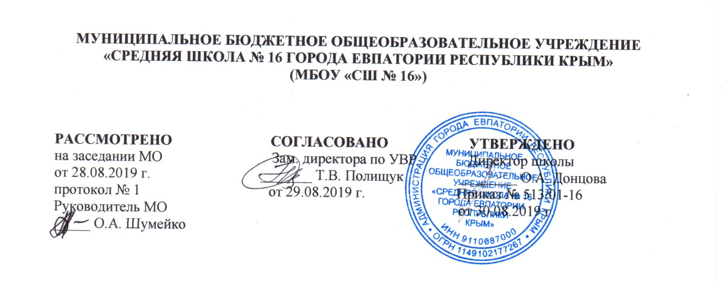

**КАЛЕНДАРНО-ТЕМАТИЧЕСКОЕ**

**ПЛАНИРОВАНИЕ**

**внеурочной деятельности**

**общекультурного направления**

**курса «ГОРОД МАСТЕРОВ»**

**для 4-А класса**

**на 2019-2020 учебный год**

Составитель:

**Дороненкова Анна Анатольевна**

учитель начальных классов

высшей категории



**г. Евпатория 2019**

|  |  |  |  |  |
| --- | --- | --- | --- | --- |
| **№ п/п** | | **Дата** | | **Тема урока** |
| **план** | **факт** | **план** | **факт** |
| **1. Мастерская игротеки (4 ч)** | | | | |
| 1 |  | 02.09 |  | Головоломки из чертежной бумаги. |
| 2 |  | 02.09 |  | Головоломки их цветной бумаги. |
| 3 |  | 09.09 |  | Коробки с секретом из картона. |
| 4 |  | 09.09 |  | Коробки с секретом из цветной бумаги. |
| **2. Мастерская дизайна (10 ч)** | | | | |
| 5 |  | 16.09 |  | Украшение подставок для цветов засушенными листьями. |
| 6 |  | 16.09 |  | Украшение подставок для цветов тканью. |
| 7 |  | 23.09 |  | Украшение подставок для цветов атласными лентами. |
| 8 |  | 23.09 |  | Украшение подставок для цветов пуговицами. |
| 9 |  | 30.09 |  | Украшение подставок для цветов аппликацией. |
| 10 |  | 30.09 |  | Украшение абажура мозаикой. |
| 11 |  | 07.10 |  | Украшение абажура лентами. |
| 12 |  | 07.10 |  | Декупаж. |
| 13 |  | 14.10 |  | Декупаж. Окончание работы. |
| 14 |  | 14.10 |  | Стильные штучки. |
| **3. Мастерская Деда Мороза (8 ч)** | | | | |
| 15 |  | 21.10 |  | Маскарадные маски из картона. |
| 16 |  | 21.10 |  | Маскарадные маски из цветной бумаги. |
| 17 |  | 28.10 |  | Маскарадные маски из сукна. |
| 18 |  | 28.10 |  | Маскарадные маски из драпа. |
| 19 |  | 11.11 |  | Маскарадные маски из чертежной бумаги. |
| 20 |  | 11.11 |  | Новогодние костюмы. Животные. |
| 21 |  | 18.11 |  | Новогодние костюмы. Сказочные герои. |
| 22 |  | 18.11 |  | Новогодние костюмы. Сказочные герои. Окончание работы. |
| **4. Мастерская мягкой игрушки (8 ч)** | | | | |
| 23 |  | 25.11 |  | Кукла Аншит-Йокоп. Рисование и вырезание деталей из ткани. |
| 24 |  | 25.11 |  | Кукла Аншит-Йокоп. Сшивание деталей. |
| 25 |  | 02.12 |  | Кукла Аншит-Йокоп. Соединение деталей. |
| 26 |  | 02.12 |  | Кукла Аншит-Йокоп. Набивание ватой. |
| 27 |  | 09.12 |  | Кукла Аншит-Йокоп. Завершение работы. |
| 28 |  | 09.12 |  | Игрушка из колготок «Гусеница». Набивание ватой. |
| 29 |  | 16.12 |  | Игрушка из колготок «Гусеница». Оформление головы и туловища. |
| 30 |  | 16.12 |  | Игрушка из колготок «Гусеница». Украшение. |
| **5. Мастерская коллекции идей (14 ч)** | | | | |
| 31 |  | 23.12 |  | Сувениры из проволоки. |
| 32 |  | 23.12 |  | Сувениры из пуговиц. |
| 33 |  | 13.01 |  | Сувениры из пуговиц и проволоки. |
| 34 |  | 13.01 |  | Сувениры из пластика. |
| 35 |  | 20.01 |  | Сувениры из пластика, пуговиц и проволоки. |
| 36 |  | 20.01 |  | Футляры для телефонов из ткани или кож.заменителя. |
| 37 |  | 27.01 |  | Футляры для телефонов из ткани или кож.заменителя. Украшение. |
| 38 |  | 27.01 |  | Футляры для карандашей из ткани. |
| 39 |  | 03.02 |  | Футляры для карандашей из ткани. Украшение. |
| 40 |  | 03.02 |  | Футляры для фломастеров из ткани. |
| 41 |  | 10.02 |  | Футляры для фломастеров из ткани. Украшение. |
| 42 |  | 10.02 |  | Вышивание салфетки. |
| 43 |  | 17.02 |  | Вышивание салфетки. Окончание работы. |
| 44 |  | 17.02 |  | Украшение полотенца. |
| **6. Мастерская волшебной паутинки (10 ч)** | | | | |
| 45 |  | 02.03 |  | Сувениры из ниток. Украшение футляра для очков. |
| 46 |  | 02.03 |  | Сувениры из ниток. Украшение футляра для телефона. |
| 47 |  | 16.03 |  | Сувениры из ниток. Украшение пенала. |
| 48 |  | 16.03 |  | Сувениры из ниток. Украшение обложки для книг. |
| 49 |  | 23.03 |  | Сувениры из ниток. Украшение подставки для карандашей. |
| 50 |  |  |  | Сувениры из ниток. Заколка для волос. |
| 51 |  | 23.03 |  | Сувениры из ниток. Ободок. |
| 52 |  |  |  | Сувениры из ниток. Браслет. |
| 53 |  | 30.03 |  | Сувениры из ниток и бисера. |
| 54 |  |  |  | Сувениры из ниток и пайеток. |
| **7. Мастерская бумагопластики (8 ч)** | | | | |
| 55 |  | 30.03 |  | Декоративная композиция из чертежной бумаги. |
| 56 |  |  |  | Декоративная композиция из цветной бумаги. |
| 57 |  | 06.04 |  | Декоративная композиция из картона. |
| 58 |  | 06.04 |  | Декоративная композиция «Бумажные цветы». |
| 59 |  |  |  | Декоративная композиция «Дом». |
| 60 |  | 13.04 |  | Декоративная композиция «Фруктовый сад». |
| 61 |  | 13.04 |  | Декоративная композиция «Клумба». |
| 62 |  |  |  | Декоративная композиция «Грибы». |
| **8. Мастерская лепки (6 ч)** | | | | |
| 63 |  | 27.04 |  | Декоративное панно. |
| 64 |  | 27.04 |  | Подставка из соленного теста. |
| 65 |  |  |  | Украшения из пластической массы. |
| 66 |  | 18.05 |  | Лепка дымковской игрушки. |
| 67 |  | 18.05 |  | Лепка Богородской игрушки. |
| 68 |  |  |  | Лепка игрушки на основе народных традиций. |